|  |
| --- |
|  |
| МИНИСТЕРСТВО НАУКИ И ВЫСШЕГО ОБРАЗОВАНИЯ РОССИЙСКОЙ ФЕДЕРАЦИИ |
| Федеральное государственное бюджетное образовательное учреждение высшего образования  **"МИРЭА - Российский технологический университет"**  **РТУ МИРЭА** |
| Институт кибернетики |
| Кафедра общей информатики (ОИ) |

|  |  |
| --- | --- |
| **ОТЧЕТ**  **ПО ПРАКТИЧЕСКОЙ РАБОТЕ № 10**  **«**Изучение работы триггеров**»** | |
| **по дисциплине** | |
| **«**ИНФОРМАТИКА**»** | |
| Выполнил студент группы ИКБО-01-21 | Хитров Н. С. |
| Принял старший преподаватель | Смирнов С. С. |

|  |  |
| --- | --- |
| Практическая  работа выполнена | « » ноября 2021 г. |
| «Зачтено» | « » ноября 2021 г. |

Москва 2021

**СОДЕРЖАНИЕ**

1 ПОСТАНОВКА ЗАДАЧИ 2

2 СХЕМЫ ТРИГГЕРОВ И ИХ ТАБЛИЦЫ ИСТИННОСТИ 3

2.1 Одноступенчатый асинхронный RS-триггер на элементах И-НЕ 3

2.2 Одноступенчатый асинхронный RS-триггер на элементах ИЛИ-НЕ 3

2.3 Одноступенчатый синхронный RS-триггер на элементах И-НЕ 4

2.4 Двухступенчатый синхронный RS-триггер с асинхронными входами предустановки, выполненный на элементах И-НЕ 5

2.5 Одноступенчатый D-триггер, выполненный на элементах И-НЕ 5

2.6 Динамический RS-триггер, работающий по переднему фронту, выполненный на элементах И-НЕ 6

2.7 Динамический RS-триггер, работающий по заднему фронту, выполненный на элементах ИЛИ-НЕ 6

2.8 Т-триггер с асинхронными входами предустановки, выполненный на основе двухступенчатого RS-триггера 7

2.9 JK-триггер 8

3 ВЫВОДЫ 9

4 СПИСОК ИНФОРМАЦИОННЫХ ИСТОЧНИКОВ 10

# 1 ПОСТАНОВКА ЗАДАЧИ

Изучить на практике работу триггеров, построить их схемы.

# 2 СХЕМЫ ТРИГГЕРОВ И ИХ ТАБЛИЦЫ ИСТИННОСТИ

## **2.1 Одноступенчатый асинхронный RS-триггер на элементах И-НЕ**

Таблица 1- Таблица переходов триггера

|  |  |  |  |  |
| --- | --- | --- | --- | --- |
| $$\overline{S}$$ | $$\overline{R}$$ | **Q(t+1)** | $$\overline{Q(t+1)}$$ | **Режим** |
| 0 | 0 | * | * | Запрещенная комбинация |
| 0 | 1 | 1 | 0 | Установка 1 |
| 1 | 0 | 0 | 1 | Установка 0 |
| 1 | 1 | Q(t) | $$\overline{Q(t)}$$ | Хранение |

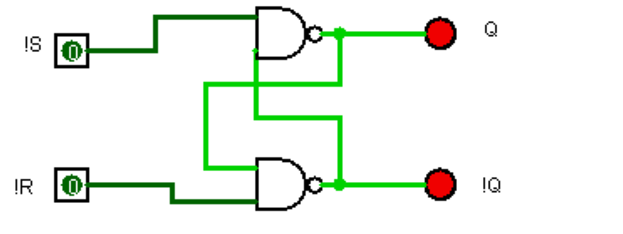

Рисунок 1 - Одноступенчатый асинхронный RS-триггер на элементах И-НЕ

## **2.2 Одноступенчатый асинхронный RS-триггер на элементах ИЛИ-НЕ**

Таблица 2- Таблица переходов триггера

|  |  |  |  |  |
| --- | --- | --- | --- | --- |
| **S** | **R** | **Q(t+1)** | $$\overline{Q(t+1)}$$ | **Режим** |
| 0 | 0 | Q(t) | $$\overline{Q(t)}$$ | Хранение |
| 0 | 1 | 0 | 1 | Установка 0 |
| 1 | 0 | 1 | 0 | Установка 1 |
| 1 | 1 | * | * | Запрещенная комбинация |

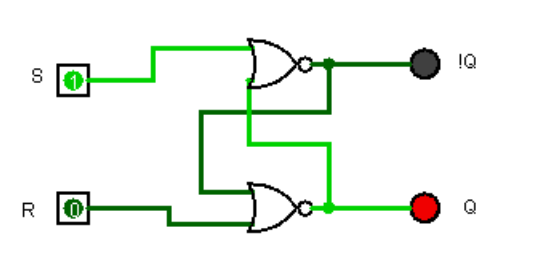

Рисунок 2 - Одноступенчатый асинхронный RS-триггер на элементах ИЛИ-НЕ

## **2.3 Одноступенчатый синхронный RS-триггер на элементах И-НЕ**

Таблица 3- Таблица переходов триггера

|  |  |  |  |  |  |
| --- | --- | --- | --- | --- | --- |
| **C** | **S** | **R** | **Q(t+1)** | $$\overline{Q(t+1)}$$ | **Режим** |
| 0 | * | * | Q(t) | $$\overline{Q(t)}$$ | Хранение |
| 1 | 0 | 0 | Q(t) | $$\overline{Q(t)}$$ | Хранение |
| 1 | 0 | 1 | 0 | 1 | Установка 0 |
| 1 | 1 | 0 | 1 | 0 | Установка 1 |
| 1 | 1 | 1 | * | * | Запрещенная комбинация |

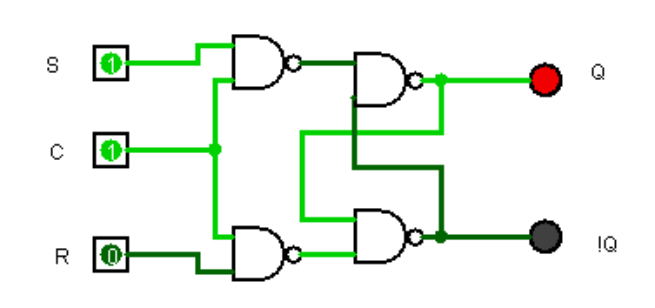

Рисунок 3 - Одноступенчатый синхронный RS-триггер на элементах И-НЕ

## **2.4 Двухступенчатый синхронный RS-триггер с асинхронными входами предустановки, выполненный на элементах И-НЕ**

Таблица 4 - Таблица переходов триггера

|  |  |  |  |  |  |  |  |  |  |  |  |  |
| --- | --- | --- | --- | --- | --- | --- | --- | --- | --- | --- | --- | --- |
| **С** |  |  | **S** | | **R** | | **Q(t+1)** | | $$\overline{Q(t+1)}$$ | | **Режим** | |
| * | 0 | 0 | * | * | | * | | * | | Запрещенная комбинация | |
| * | 0 | 1 | * | * | | 1 | | 0 | | Асинхронная 1 | |
| * | 1 | 0 | * | * | | 0 | | 1 | | Асинхронный 0 | |
| 0 | 1 | 1 | * | * | | Q(t) | | $$\overline{Q(t)}$$ | | Хранение | |
| 1 | 1 | 1 | * | * | | Q(t) | | $$\overline{Q(t)}$$ | | Хранение | |
|  | 1 | 1 | 0 | 1 | | 0 | | 1 | | Синхронная установка 0 | |
|  | 1 | 1 | 1 | 0 | | 1 | | 0 | | Синхронная установка 1 | |
|  | 1 | 1 | 1 | 1 | | * | | * | | Запрещенная комбинация | |

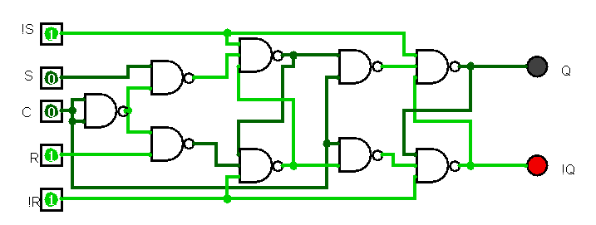

Рисунок 4 - Двухступенчатый синхронный RS-триггер с асинхронными входами предустановки, выполненный на элементах И-НЕ

## **2.5 Одноступенчатый D-триггер, выполненный на элементах И-НЕ**

Таблица 5 - Таблица переходов триггера

|  |  |  |  |  |
| --- | --- | --- | --- | --- |
| **C** | **D** | **Q(t+1)** | $$\overline{Q(t+1)}$$ | **Режим** |
| 0 | * | Q(t) | $$\overline{Q(t)}$$ | Хранение |
| 1 | 0 | 0 | 1 | Установка 0 |
| 1 | 1 | 1 | 0 | Установка 0 |

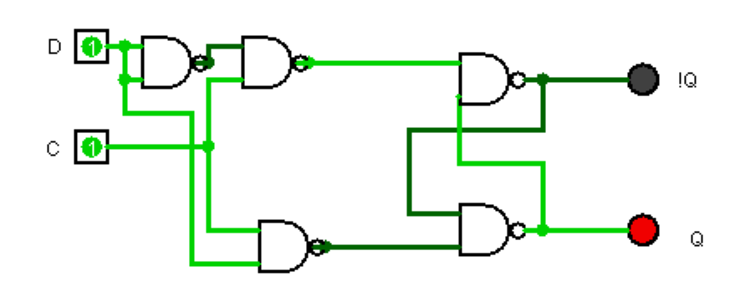

Рисунок 5 - Одноступенчатый D-триггер, выполненный на элементах И-НЕ

## **2.6 Динамический RS-триггер, работающий по переднему фронту, выполненный на элементах И-НЕ**

Таблица 6 - Таблица переходов триггера

|  |  |  |  |  |  |
| --- | --- | --- | --- | --- | --- |
| **С** |  |  | **Q(t+1)** | $$\overline{Q(t+1)}$$ | **Режим** |
| 0 | * | * | Q(t) | $$\overline{Q(t)}$$ | Хранение |
| 1 | * | * | Q(t) | $$\overline{Q(t)}$$ | Хранение |
|  | 0 | 0 | * | * | Запрещенная комбинация |
|  | 0 | 1 | 1 | 0 | Синхронная установка 1 |
|  | 1 | 0 | 0 | 1 | Синхронная установка 0 |
| * | 1 | 1 | Q(t) | $$\overline{Q(t)}$$ | Хранение |

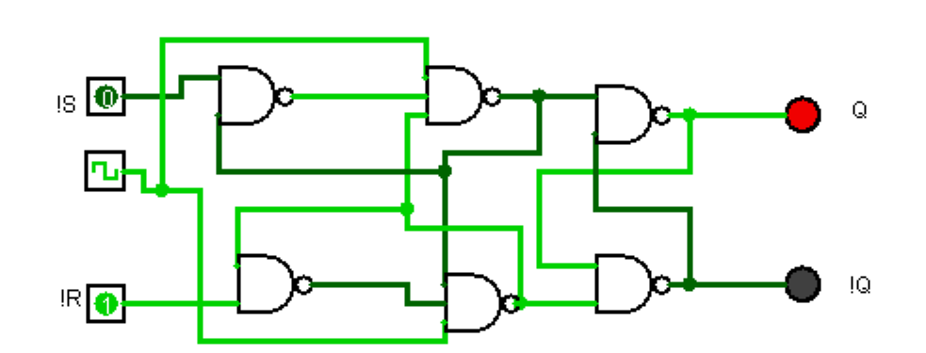

Рисунок 6 - Динамический RS-триггер, работающий по переднему фронту, выполненный на элементах И-НЕ

## **2.7 Динамический RS-триггер, работающий по заднему фронту, выполненный на элементах ИЛИ-НЕ**

Таблица 7 - Таблица переходов триггера

|  |  |  |  |  |  |
| --- | --- | --- | --- | --- | --- |
| **С** |  |  | **Q(t+1)** | $$\overline{Q(t+1)}$$ | **Режим** |
| 0 | * | * | Q(t) | $$\overline{Q(t)}$$ | Хранение |
| 1 | * | * | Q(t) | $$\overline{Q(t)}$$ | Хранение |
| * | 0 | 0 | Q(t) | $\overline{Q(t)}$ | Хранение |
|  | 0 | 1 | 1 | 0 | Синхронная установка 1 |
|  | 1 | 0 | 0 | 1 | Синхронная установка 0 |
|  | 1 | 1 | * | * | Запрещенная комбинация |

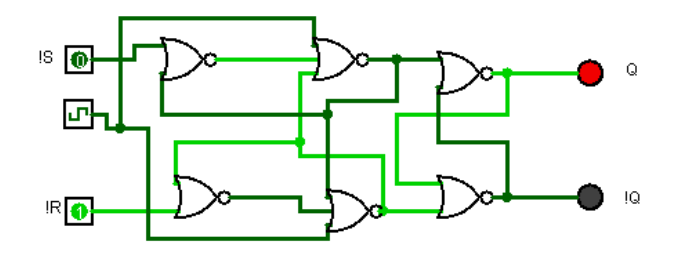

Рисунок 7 - Динамический RS-триггер, работающий по переднему фронту, выполненный на элементах И-НЕ

## **2.8** **Т-триггер с асинхронными входами предустановки, выполненный на основе двухступенчатого RS-триггера**

Таблица 8 - Таблица переходов триггера

|  |  |  |  |  |  |
| --- | --- | --- | --- | --- | --- |
| **T** |  |  | **Q(t+1)** | $$\overline{Q(t+1)}$$ | **Режим** |
| * | 0 | 0 | * | * | Запрещенная комбинация |
| * | 0 | 1 | 1 | 0 | Асинхронная 1 |
| * | 1 | 0 | 0 | 1 | Асинхронный 0 |
| 0 | 1 | 1 | Q(t) | $\overline{Q(t)}$ | Хранение |
| 1 | 1 | 1 | Q(t) | $$\overline{Q(t)}$$ | Хранение |
|  | 1 | 1 | $$\overline{Q(t)}$$ | Q(t) | Переключение в противопо-  ложное состояние |

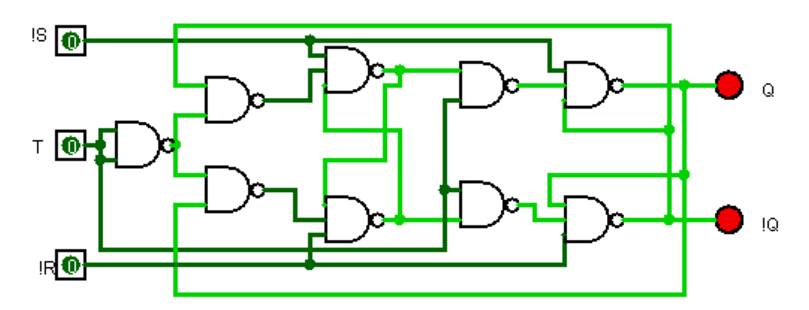

Рисунок 8 - Т-триггер с асинхронными входами предустановки, выполненный на основе двухступенчатого RS-триггера

## **2.9 JK-триггер**

Таблица 9 - Таблица переходов триггера

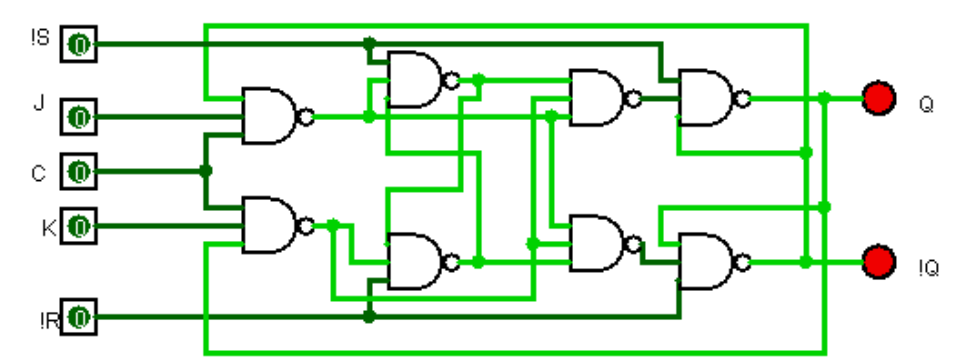

|  |  |  |  |  |  |  |  |
| --- | --- | --- | --- | --- | --- | --- | --- |
| **С** |  |  | **J** | **K** | **Q(t+1)** | $$\overline{Q(t+1)}$$ | **Режим** |
| * | 0 | 0 | * | * | * | * | Запрещенная комбинация |
| * | 0 | 1 | * | * | 1 | 0 | Асинхронная 1 |
| * | 1 | 0 | * | * | 0 | 1 | Асинхронный 0 |
| 0 | 1 | 1 | * | * | Q(t) | $$\overline{Q(t)}$$ | Хранение |
| 1 | 1 | 1 | 1 |  | 0 | 1 | Подмена входов С и К |
| 1 | 1 | 1 |  | 1 | 1 | 1 | Подмена входов С и R |
|  | 1 | 1 | 0 | 1 | 0 | 1 | Синхронная установка 0 |
|  | 1 | 1 | 1 | 0 | 1 | 0 | Синхронная установка 1 |
|  | 1 | 1 | 1 | 1 | 1 | 1 | Режим Т-триггера |

Рисунок 9 - JK-триггер, выполненный по схеме без инвертора

# 3 ВЫВОДЫ

В ходе работы были построены RS, D, T, JK триггеры, изучены их принципы работы и таблицы истинности

# 4 СПИСОК ИНФОРМАЦИОННЫХ ИСТОЧНИКОВ

1. С.С. Смирнов, Д.А. Карпов Информатика: Методические указания по выполнению практических работ / С.С. Смирнов, Д.А. Карпов—М., МИРЭА — Российский технологический университет, 2020.–102с.

2. Смирнов С.С. Лекции по информатике / С.С. Смирнов. –М.: МИРЭА — Российский технологический университет, 2020.

3. Электронное пособие и руководство по Logisim для начинающих [Электронный ресурс]

URL: http://cburch.com/logisim/docs/2.7/ru/html/guide/tutorial/index.html (дата обращения: 05.11.2021).